BG WA30
Комбоусилитель для акустической гитары

BG WA30
Усилитель для акустической гитары
Благодарим Вас за приобретение BG WA30 гитарного усилителя!
Чтобы в полной мере получить все возможности данного усилителя, просим вас ознакомится с руководством
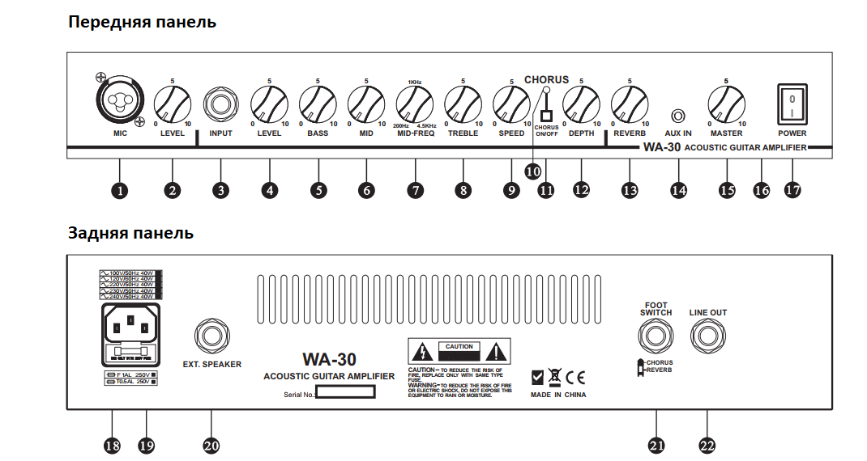
1. MIC подключайте микрофон в данное гнездо
2. LEVEL регулятор громкости
3. INPUT гнездо для подключения гитары
4. LEVEL регулятор громкости (овердрайв)
5. BASS регулирует диапазон низких частот
6. MIDDLE регулирует диапазон средних частот
7. MID FREQ контроль среднего диапазона (200 Гц – 5 кГц).
Поворачивайте регулятор по часовой стрелке для увеличения частот и наоборот для уменьшения.
8. TREBLE регулирует диапазон высоких частот
9. SPEED используется для контроля темпом числа вибраций в секунду.
10. LED индикатор хоруса отображается, когда вкл.
11. CHANNEL SELECT выбирает между Clean и Overdrive
12. DEPTH регулирует длину эффекта
13. LEVEL регулятор громкости Reverb
14. AUX IN гнездо для подключения CD аудио устройств.
15. MASTER главный регулятор громкости
16. LED индикатор питания
17. POWER переключатель основного питания ВКЛ/ВЫКЛ
18. FUSE предохранитель
19. AC INPUT подключите шнур питания в соответствии с нормами напряжения.
20. EXTERNAL SPEAKER Гнездо для подключения внешнего динамика с сопротивлением минимум 8 ОМ.
21. FOOT SWITCH – гнездо подключения педалей эффектов
22. LINE OUT гнездо для подключения доп. внешнего усилителя.
ВАЖНАЯ ИНФОРМАЦИЯ
Во избежание травм от электричества, избегайте попадания влаги на компоненты усилителя.
Перед включением, подключайте ваш инструмент кабелем в усилитель и только после нажимайте ВКЛ.
Не оставляйте инструмент без присмотра на большой громкости.

Выходная мощность 30 Вт
Динамик: 10”
Функции: (микрофонный) вход, уровень, (гитарный) вход, уровень, низкие частоты, средние, средние частоты, высокие частоты,
Переключатель хоруса, реверберация, вход CD, мастер, выход на внешний динамик, ножной переключатель реверберации/хоруса, линейный выход
ВЕС: 19,5 кг
Размеры: 60*29*49см

